Informe de validación — Etapa N°5 · Fundo Zapallar
Fundo Zapallar · Etapa N°5 (000027-03) · Informe final
Validaciones: 22-09-2026 14:00 → 23-09-2026 17:00 · Intervención placa 22-09-2026
Sensus vs app WES | Lecturas Sensus | Red / medidor
Error 5,8 %  33,00 / 31,10 m³ | 5.144 → 5.177 m³  Δ 33 m³ | DN90 · techo ≈ 60 m³/h  Q3 medidor 100 m³/h

1. Objetivo
Documentar la intervención en terreno sobre la placa de Etapa N°5 ante caudales anómalos incompatibles con la red DN90, y presentar el cálculo de validación entre lecturas mecánicas del medidor Sensus y el consumo de la app WES.

2. Resumen
Se detectaron pulsos del orden de 92 y 200 m³/h. El sensor inductivo, los pulsos de revisión y los voltajes estaban correctos; el error provenía de la memoria de la placa. Se reemplazó la memoria y se normalizó el punto. La validación posterior entre lectura Sensus y app WES arroja un error de 5,8 % (aceptable (diferencia moderada)).

3. Actividades realizadas

3.1 Revisión en terreno
Se verificó sensor Census / inductivo (OK), pulsos de revisión (OK) y voltajes de alimentación (correctos). El diagnóstico apuntó a falla de memoria de la placa.
Acción: cambio de memoria de la placa; punto reparado/normalizado.

3.2 Medidor instalado
Medidor Sensus MeiStream Plus 100, serie 8 SEN01 2370 9030 (2023), Q3 = 100 m³/h. Módulo HRI-Mei B4 500 ms (serie 31730485), peso de pulso DN 40–125 = 100 L/pulso.
Lectura inicial: 5.144 m³ (22-09-2026).
Lectura final: 5.177 m³ (23-09-2026).
Δ mecánico: 33 m³.

3.3 Criterio hidráulico (DN90)
La red es DN90 fierro dúctil. Techo práctico de red ≈ 60 m³/h (~2,5 m/s). El medidor admite Q3 = 100 m³/h, pero la red no puede entregar de forma realista 92–200 m³/h (error de memoria).
Velocidad de referencia | Caudal teórico DN90
1,5 m/s | ≈ 34 m³/h
2,0 m/s | ≈ 46 m³/h
2,5 m/s (techo práctico) | ≈ 57–60 m³/h

4. Cálculo de validación

4.1 Sensus vs app WES (22-09 14:00 → 23-09 17:00)
Validación con lecturas fotográficas del medidor Sensus y el consumo registrado en la app WES. Ventana: hora 14 completa del 22-09-2026 hasta las 17:00 del 23-09-2026.
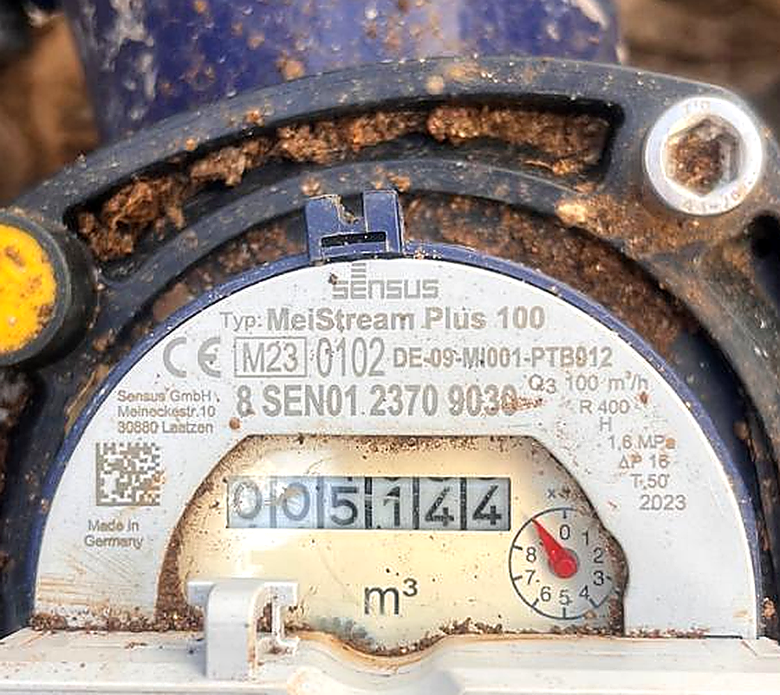 | 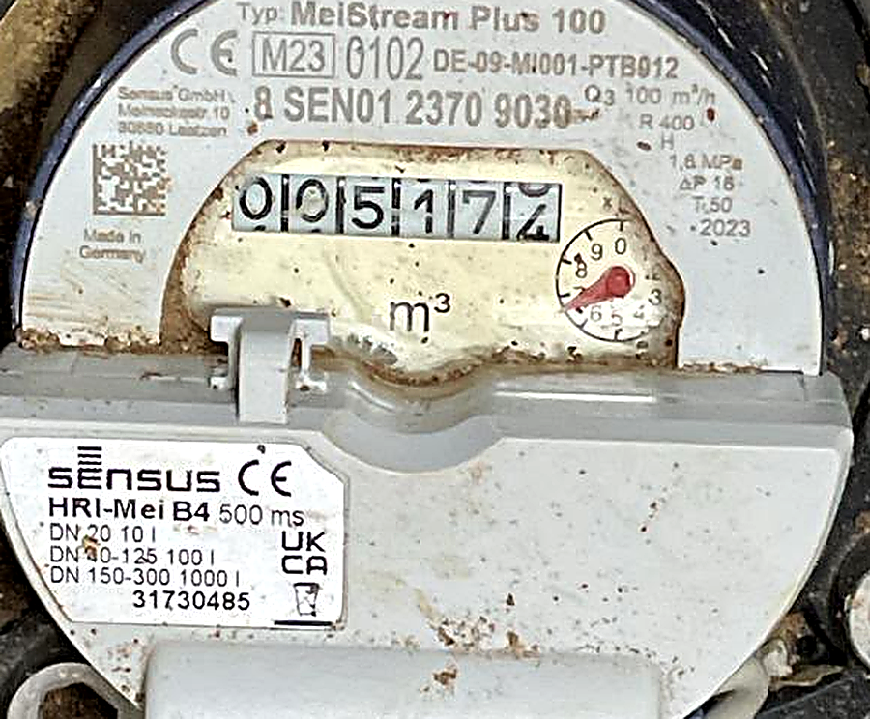
Sensus · 22-09-2026 | Sensus · 23-09-2026
Validación Etapa N°5 — medidor Sensus (lectura mecánica)
ANÁLISIS | FECHA INICIAL | LECTURA (m³) | FECHA FINAL | LECTURA (m³) | CONSUMO m³ | HORAS
Etapa N°5 | 22-09-2026 14:00 | 5.144 | 23-09-2026 17:00 | 5.177 | 33,00 | 27

Total App WES | 31,10 m³
Total Lectura Sensus | 33,00 m³
% Error | 5,8 %
Error entre lectura Sensus y app WES: 5,8 % (1 − 31,10/33,00).

5. Conclusión
Se confirma falla de memoria de placa (sensor Sensus/HRI y voltajes OK). Validación post-cambio: lectura mecánica 33,00 m³ vs app WES 31,10 m³ (% error 5,8 %). Aceptable (diferencia moderada). Seguimiento diario matutino del nodo 000027-03 con umbral 60 m³/h (techo DN90).
WES · Informe final · Fundo Zapallar · 23-09-2026 21:47

